Rapport - Projet Moby Dick

# 1. Extraction du chapitre 1

Le chapitre 1 a été extrait automatiquement à partir du texte complet de Moby Dick.

# 2. Analyse des paragraphes

Chaque paragraphe du chapitre a été analysé pour en déterminer le nombre de mots. Les longueurs ont été arrondies à la dizaine la plus proche.

# 3. Graphique de distribution

Voici la distribution des longueurs de paragraphes :

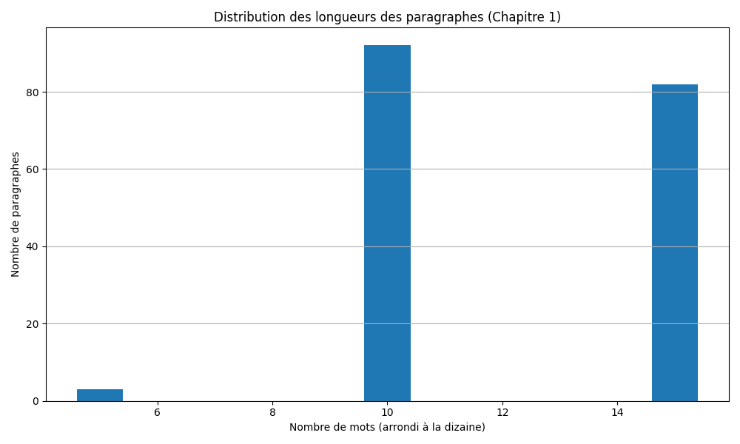

# 4. Création d'une image illustrée

Une image a été générée à partir d'une couverture avec ajout du titre, de l’auteur et du premier paragraphe.

# 5. Ajout d'un logo

Un logo noir et blanc a été inséré dans l’image précédente après rotation.

